高校生のための国際交流・国際協力EXPO 2016
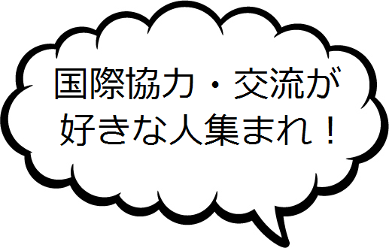
ワンフェス for Youth
高校生実行委員会申込用紙
HP: http://owf-youth.com/
申込日：2016年 月 日
FB: https://www.facebook.com/OWFYouth
名前 |  | 学年
保護者氏名
住所 | 〒
電話番号
学校名
担当教員名
実行委員会 | ※高校生実行委員会には各高校２名で申し込んでください。  期 間：2016年7月～2017年２月頃まで  開催日時：月１～2回、日曜日の13：00～15：00  ※本番前は回数が増える可能性があります。全10回程度を予定。  開催場所：大阪国際交流センター（アイハウス）など  （大阪府大阪市天王寺区上本町8-2-6）  ■■■第１回：7月23-24日（土・日）10：00～17：00■■■
イべント当日 | ワン・ワールド・フェスティバル for Youth  ～高校生のための国際交流・国際協力EXPO 2016～  日時：2016年12月23日（金）10：00～17：00  場所：大阪国際交流センター（アイハウス）
活動内容 | ・上記イベントの企画（高校生実行委員会）  みんなでどんどん意見を出し合い、話し合って、2016年度の全体テーマ、  プログラム、企画の内容、講師、ゲストなどを決定します！  ・FacebookやTwitterによる情報発信  ・当日の会場設営・イベント運営補助  ・イベント後のふりかえり（2017年1月頃を予定）
ボランティア保険・交通費 | 本実行委員会参加者につきましては、(公財)大阪国際交流センター「アイハウス・ボランティアバンク」へのボランティア登録をおこない、これを通じて大阪市市民活動保険に加入するとともに、委員会参加にかかる交通費(実費)を支給いたします。
志望理由など  ※志望理由・意気込みを記入、質問等あれば合わせて記載のこと。 | ※スペースが足りない場合は別途志望理由書の添付も可能です。
申込はFAX:06-6377-5148 /Eメール:shiori.tanigawa@kansaingo.net(谷川)まで

ワン・ワールド・フェスティバル for Youth事務局
特定非営利活動法人 関西NGO協議会
〒530-0013 大阪府大阪市北区茶屋町2-30 大阪聖パウロ教会 4階
TEL：06-6377-5144（火曜日―土曜日、10：00ー18：00）

